**Nama :** Diaz Adha Asri Prakoso

**NIM :** 0102518007

**PENERAPAN TEORI GRAF**

* **Mencari Jalan Terpendek**

Berikut graf berarah yang merepresentasikan hubungan antar kota di negara Amerika. Dalam hal ini simpul menyatakan kota dan busur menyatakan arah kota yang harus dilalui.

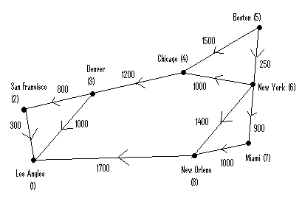

Pada saat hari weekend Pak Budi bersama temanya berencana untuk jalan – jalan dari kota asalnya yaitu kota **Boston** ke kota **Los Angles**. Untuk mempersingkat waktu, Pak Budi ingin melewati jalur yang tercepat. Jalur mana yang harus dilewati Pak Budi supaya jarak yang ditempuh paling dekat?? Hal ini dapat diselesaikan dengan menghitung masing – masing kemungkinan jarak antar kota yang menuju kota Los Angles.

* **Kemungkinan pertama :**

Boston – $→$ Chicago $→$ Denver $→$ San Francisco $→$ Los Angles

1500 + 1200 + 800 + 300 = 3800

* **Kemungkinan kedua :**

Boston $→$ Chicago $→$ Denver $→$ Los Angles

1500 + 1200 + 1000 = 3700

* **Kemungkinan ketiga :**

Boston $→$ New York $→$ Miami $→$ New Orlens $→$ Los Angles

250 + 900 + 1000 + 1700 = 3850

* **Kemungkinan keempat :**

Boston $→$ New York $→$ New Orlens $→$ Los Angles

250 + 1400 + 1700 = 3350

* **Kemungkinan kelima :**

Boston $→$ New York $→$ Chicago $→$ Denver $→$ Los Angles

250 + 1000 + 1200 + 1000 = 3450

Jadi, berdasarkan perhitungan diatas, rute tercepat yang harus dilalui Pak Budi adalah kemungkinan keempat yaitu : Boston $→$ New York $→$ New Orlens $→$ Los Angles.

* **Pengujian Program**

Dalam bidang rekayasa perangkat lunak, sebuah program harus mengalami tahap pengujian untuk menemukan kesalahan (bug). Salah satu pengujian program adalah eksekusi. Aliran kendali program harus diperiksa untuk memastikan apakah aliran tersebut sudah benar untuk berbagai kasus untuk diuji. Aliran kendali program dimodelkan dengan graf berarah yang dinamakan **graf alir** (flow graph).

Pada graf arah tersebut, simpul menyatakan pernyataan atau kondisi yang dievaluasi, sedangkan busur menyatakan aliran kendali program ke pernyataan atau kondisi berikutnya.

Contoh program :

|  |
| --- |
| input (a)  if (a>0)  then  output (“Anda dapat menghitung luas persegi karena bilangan positif”)  A $←$ a * a  else  output (“Mohon masukkan bilangan positif”)  input (a)  B $←$ a * a  endif  output (“Luas persegi adalah ”, A)  output (“Luas persegi adalah ”, B) |

Graf alir :

Keterangan :

1 : input (a)

2 : a>0

3 : output (“Anda dapat menghitung luas persegi karena bilangan positif”)

4 : output (“Mohon masukkan bilangan positif”)

5 : A $←$ a * a

6 : output (“Luas persegi adalah ”, A)

7 : input (a)

8 : B $←$ a * a

9 : output (“Luas persegi adalah ”, B)

**8**

**2**

**1**

**6**

**9**

**7**

**4**

**5**

**3**

* **Pengaturan Lampu Lalu Lintas**

**Ilustrasi :**

Gambar diatas merupakan salah satu contoh penerapan graf di kehidupan sehari – hari yaitu pada saat berada di suatu persimpangan terdapat lampu lalu lintas yang mengatur atau menghubungkan kemana arah jalan tersebut menuju (lurus, belok kiri, belok kanan). Pada ilustrasi tersebut simpul merupakan jalan raya, sedangkan busur menyatakan arah lampu merah.

* 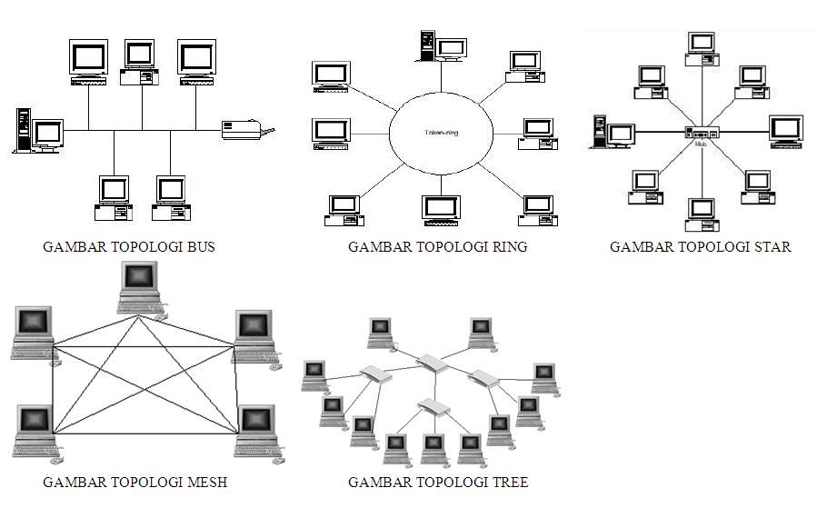**Topologi Internet**

Topologi adalah metode atau cara yang digunakan agar dapat menghubungkan satu komputer dengan komputer lainnya. Struktur atau jaringan yang digunakan untuk menghubungkan satu komputer dengan komputer lainnya bisa dengan menggunakan kabel ataupun nirkabel (tanpa kabel). Pada penerapan tersebut simpul menyatakan komputer, sedangkan busur menyatakan kabel yang menghubungkan antar komputer tersebut.

* **Persoalan Rumah**

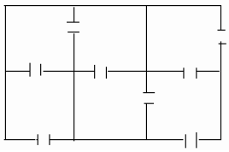

Di suatu rumah terdapat berbagai ruangan yang masing – masing ruangan memiliki pintu. Bagaimana berjalan melewati setiap pintu rumah masing-masing hanya satu kali? Masalah tersebut bisa diselesaikan dengan menggunakan graf sederhana. Pada penerapan tersebut simpul menyatakan ruangan sedangkan busur menyatakan pintu.